2016-2017学年第二学期期末考试命题范围及题型说明
（没给出示例的各题型与高考形式一致）

高一说明
命题原则：科学性、发展性、联系学生生活，紧扣课本。知识考查和能力考查并重。语境中考查语言基础知识，突出对学生语言运用能力的考查。基础题、中档题、能力题比例为7：2：1，难度系数0.75左右。
命题范围：模块3（30%）+ 模块4 （70%）
分值：120分。测试时间：120分钟。
题型如下：
高一英语试卷
第一卷（74分）
第一部分 听力（共两节，满分20分）
第二部分 单项填空 (共10小题，每小题1分，满分10分)
第三部分 完形填空（共20小题，每小题1分，满分20分）
第四部分 阅读理解（共12小题；每小题2分，满分24分）
共有3篇阅读。
第二卷 （46分）
第五部分 任务型阅读 （满分10分）
第六部分 单词拼写（共5小题，每小题1分，满分5分）
例：根据句子的中文提示，完成或写出相应的英语单词。
（单词和句子大多数来自课本）
第七部分 语篇能力考查题（共3小题，每小题2分，满分6分）

一篇300-400的文章，考查3个问题，涉及下列中的任意3个，都以主观形式呈现（不用ABCD选择形式），最长的答一个句子，最少的一个单词或数字，中间类型的可以是一个短语、从句之类的。
以下是语篇能力的几个方面，以及可以考问的方法（围绕语篇能力的）

范例：
文章来源：模块十第三单元 Reading（注：考试时只考3个，一篇300-400的文章）
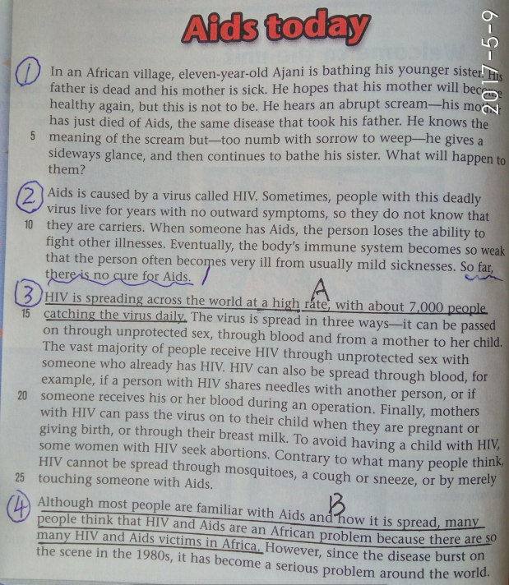
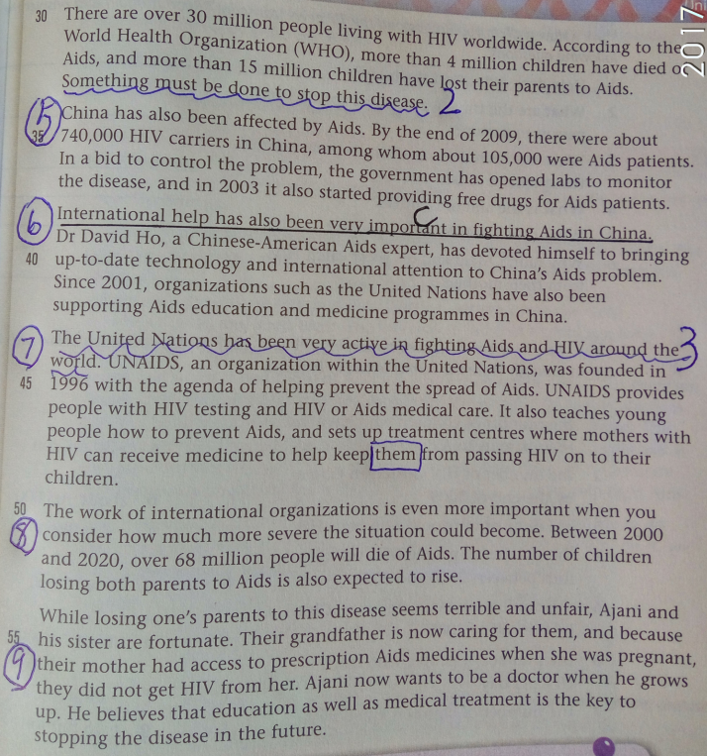
- 有关文本结构的
1. Why does the author mention Ajani and his family?
答案：To lead to the topic of the passage;
To raise the problem the author wants to discuss about in the passage;
To attract readers’ attention to the topic;
（答对一个相关意思即可。）

2. Which paragraph(s) analyze the problem?
答案：Paragraph 2,3, 4
3. Which paragraph(s) solve the problem?
答案：Paragraph 5, 6, 7, 8

- 有关主旨或标题的
- Find out or write out one sentence to state the main idea of this passage.

答案：The passage tells us some knowledge and current severe situation about aids, followed by the efforts made by to fight aids.
（只要包含三个画线重点词，以及类似的同义词或词组甚至从句都可以，以意义为主，不在语法层面扣分）

- Find out or write out one sentence to show the author’s writing purpose with this article.
答案：The article （author）aims to raise our awareness of preventing and fighting Aids

- 有关段落topic sentence的
- Which of the underlined sentences A, B or C is the topic sentence of the paragraph? (从文章中画线的句子中选，所画线的几个句子中只有一个serve as the topic sentence)
答案：C
2. Write out the main idea of Paragraph 2 with no more than 10 words.
答案：Knowledge (definition and symptoms) about Aids.

- 有关段落连接的
1. Which of the underlined sentences of 1, 2 or 3 has a linking function between meanings? (从文章中画线的句子中选，所画线的几个句子中只有一个能充当连接功能)
答案：2
2. Which paragraph has the introducing function in the passage?
答案： Paragraph ①
3. Which paragraph has the linking function in the passage?
答案：None.
4. Which paragraph has the concluding function in the passage?
答案： Paragraph ⑨

- 有关事实与观点的
- What does the sentence “There are over 30 million people living with HIV worldwide” belong to, a fact, an opinion or a point of view? What does it serve as and for?
答案：It belongs to a fact serving as detailed information for the topic sentence “Aids has become a serious problem around the world”.

- 有关文本信息有效跟踪或理解的：
- What does “them”in paragraph 7 refer to? (理解指代关系能力)
答案：mothers with HIV

- In order to make his/her idea clear, the author use _________ to support himself/herself, for example _________. (此处答案可能是数据、图片、故事、例子、时间、比较手段，等等)
答案：(1) an example; Ajani’s story
(2) Some data; more than 4 million children have died of Aids
… …

- 有关长难句或隐含信息理解和转换的的:
  - Use no more than 10 words to restate the main (or implied) meaning of the following sentence: Contrary to what many people think, HIV cannot be spread through mosquitoes, a cough or sneeze, or by merely touching someone with AIDS.
答案：We should avoid to be too nervous about AIDS.
We should hold a positive attitude towards AIDS carriers.
AIDs is not spread by all kinds of human interaction.
AIDs is not that scaring as is commonly believed.
(答出一条类似意思即可)

第八部分: 书面表达 （满分25分），词数120字左右。
（题材和体裁与课本所学内容相关）

高二说明
命题原则：科学性、发展性、联系学生生活，紧扣课本。知识考查和能力考查并重。语境中考查语言基础知识，突出对学生语言运用能力的考查。基础题、中档题、能力题比例为7：2：1，难度系数0.75左右。
命题范围：模块七30% + 模块八70%
分值：120分。测试时间：120分钟。
题型如下：

高二英语试卷

第一卷（80分）
第一部分: 听力（共两节，满分20分）
第二部分：单项选择（共10小题，每小题1分，共10分）
第三部分：完形填空（共20小题；每小题1分，满分20分）
第四部分：阅读理解（共15小题，每小题2分，满分30分）
第五部分： 任务型阅读（满分10分）

第二卷（40分）
第六部分： 单词拼写（共10小题，每小题0.5分，满分5分）

第七部分 作文（共1题，满分25分）

